Draga moja učenka/učenec.

Pri pouku izbirnega predmeta VNN nam je do sedaj šlo res dobro. Tako v šoli, gasilskem domu in pa tudi v delu na daljavo. Verjamem, da ste se za življenje naučili veliko. Kako ukrepati v primeru pandemije, boste pa lahko, iz prve roke, poučevali vi.
V prejšnjih tednih ste v učenju na daljavo ponovili, utrdili in preverili veščine prve pomoči oživljanja, uporabe bočnega položaja in ravnanja v primeru nesreč ter se naučili ustaviti močno krvavitev.
V tem tednu pa nadaljujemo z učenjem veščine – Kako oskrbimo rano?
Dobro si poglejte postopek ukrepa prve pomoči. Za tem povadite praktično vajo na sebi. Poiščite doma komplet prve pomoči in bo.

OSKRBA RANE  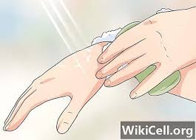  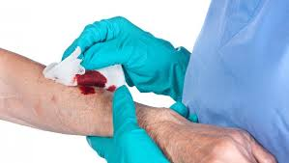  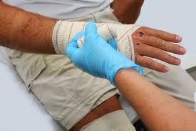  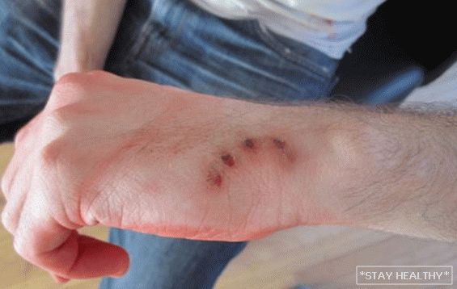  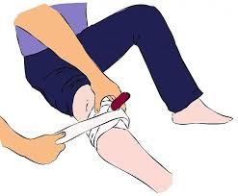 | Pri nudenju prve pomoči pri ranah je pomembno, da:  - imamo čiste umite (razkužene) roke ali uporabljamo rokavice,  - v rano ne dihamo,  - ne uporabljamo nobenih mazil, praškov in neznanih pripravkov iz »domače lekarne«,  - smo nežni in preudarni.  Pri oskrbi rane je potrebno razlikovati med:  - površinskimi ranami (ne segajo skozi celotno debelino kože),  - globokimi ranami (segajo skozi kožo v podkožje in mehka tkiva, kosti in sklepe).  Površinske rane (in ugriznine kot izjeme med globokimi ranami) izpiramo s hladno tekočo ali prekuhano vodo oz. z vodo iz plastenke in jih zaščitimo s sterilno gazo.  Pri prvi pomoči je pomembno, da se zavedamo, da se bo gaza prilepila in zasušila na rano, zato jo pred prevezo namočimo s fiziološko raztopino ali s hladnimi prekuhanimi kamilicami ali pa že v okviru prve pomoči uporabimo sodobne obloge za rane, ki so na voljo v lekarnah ali trgovinah s sanitetnim materialom.  Če odstranjujemo zasušeno gazo, povzročimo bolečine in pikčaste krvavitve, kar podaljša celjenje.  Preverimo cepljenje proti tetanusu!  Pri vseh globokih ranah pa ukrepamo v naslednjem vrstnem redu:  1. Preučimo mesto nezgode (položaj, dostop, nevarnosti)  2. Osnovni pregled poškodovanca  Izključimo pomembne pridružene poškodbe in obsežne krvavitve, ki ogrožajo življenje oz. vodijo v hitro poslabšanje zdravstvenega stanja. Pri hudi zunanji krvavitvi je potrebno takojšnje ukrepanje.  Pri zastoju dihanja in bitja srca (bolnik ne kaže znakov življenja) pričnemo s TPO. V primeru, da je poškodovanec nezavesten, ga namestimo v položaj za nezavestnega. Pri premikanju vedno pomislimo na možnost sočasne poškodbe hrbtenice.  Pri večjih ranah in poškodbah, ki jih ne moremo oskrbeti, pokličemo tel. 112.  3. Natančen pregled rane  Pri bolnikih, ki niso življenjsko ogroženi, rane natančno pregledamo. Odkrijemo ranjeni del telesa tako, da vidimo vso rano.  4. Zaustavimo krvavitev  Če iz rane krvavi, zaustavimo krvavitev.  - s kompresijsko obvezo,  - z neposrednim pritiskom s prsti prek sterilne gaze.  5. Rano sterilno povijemo in poškodovani ud imobiliziramo  Rano pokrijemo s sterilno gazo, ki naj sega primerno daleč preko robov rane. Pritrdimo jo s trikotno ruto ali povojem. Kot obvezo lahko uporabimo tudi čist, prelikan robec.  Ranjeni del telesa ali ud mora mirovati. Imobilizacija ublaži bolečine, preprečuje povečanje ali novo krvavitev in širjenje morebitne okužbe.  S poškodovancem se pogovarjamo, ga spodbujamo ter poskrbimo za ustrezen prevoz v bolnišnico. Če je rana obsežna in globoka, oz. v primeru drugih obsežnih poškodb (izpahi, zlomi, poškodbe notranjih organov), naj poškodovanec LEŽI! Pokličemo pomoč na številko 112.  Če poškodovanec ali opazovalec ob pogledu na rano omedli in se zgrudi, mu:  - dvignemo noge,  - odpnemo ovratnik in pas,  - na čelo in vrat namestimo hladne obkladke,  - nadzorujemo izraz poškodovanca, znake krvnega obtoka in dihanje,  - izključimo morebitne udarnine in rane.  Oskrba ugrizne rane  Rano moramo po ugrizu temeljito izprati z milom in vodo, nato ravnamo enako kot pri drugih ranah. Bolnika naj pregleda zdravnik v urgentni ambulanti za poškodbe in v antirabični ambulanti. Ugrizne rane obravnavamo kot močno okužene, čeprav še ne kažejo znakov vnetja. Ob oskrbi v bolnišnici jih ne smemo zapirati.  Oskrba rane v kateri je tujek  Tujkov v ranah ne odstranjujemo. Izjema so le zelo površinsko ležeči manjši tujki.

Če pa boš potreboval-a pomoč, nasvet,… mi pa kar sporoči na moj e- naslov: sonja.kozelj1@guest.arnes.si.

Sedaj pa ti posredujem še nekaj smernic za učenje izbirnega predmeta VNN v naprej.
- Takole na daljavo bomo v mesecu maju preučili še vse načrtovane učne vsebine prve pomoči, ki so nam ostale.
- Potem bomo v začetku meseca junija vse ponovili in utrdili (primeri prve pomoči bodo podobni ustnemu ocenjevanju).
- 9. junija (dopoldne) pa te bom poklicala po video klicu preko VIbra. Tako ti bom predstavila 2 primera poškodbe, ti pa mi boš ustno povedal-a, kako bi ukrepal-a. To bo edina ocena v tem ocenjevalnem obdobju.
Tako te prosim, če mi do konca meseca maja pošlješ tvojo telefonsko številko, da te bom lahko poklicala. Seveda te prosim, da poskrbiš, da boš prijavljan-a na VIber.
Želim ti, da ostaneš dobro,
učiteljica Sonja

